ГУАП
КАФЕДРА № 43
ОТЧЕТ
ЗАЩИЩЕН С ОЦЕНКОЙ
ПРЕПОДАВАТЕЛЬ
ассистент |  |  |  | К.А. Кочин
должность, уч. степень, звание |  | подпись, дата |  | инициалы, фамилия

ОТЧЕТ О ЛАБОРАТОРНОЙ РАБОТЕ №2

IP-адресация и DHCP протокол

по курсу: АДМИНИСТРИРОВАНИЕ ВЫЧИСЛИТЕЛЬНЫХ СЕТЕЙ

РАБОТУ ВЫПОЛНИЛ
СТУДЕНТ ГР. № | 4236 |  |  |  | А.В. Панченко
 |  |  | подпись, дата |  | инициалы, фамилия

Санкт-Петербург 2025

Цель работы: Изучить теорию и практику назначения IP-адресов, научится устанавливать и конфигурировать DHCP–сервер

Задание:
1) Подготовьте 2 виртуальные машины:
• Первую машину возьмите из первой лабораторной работы и добавьте к
ней новый виртуальный адаптер, подключенный к внутренней сети.
• Вторую машину создайте и установите на нее ОС Debian. Имя
пользователя на новой машине так же должно быть main, а имя хоста –
имя вашего отца в нижнем регистре на латинице. Данная машина так же
должна иметь 2 сетевых адаптера: один по умолчанию для выхода в
интернет и установки дополнительных пакетов, второй должен быть
подключен к той же внутренней сети, как и первая виртуальная машина.
2) Присвойте сетевым адаптерам внутренней сети статические IP-адреса со следующей конфигурацией:
• Номер сети: 172.(16+N).M.0/24, где N - это последняя цифра из номера
группы, M - ваш порядковый номер по журналу;
• IP адрес первой машины: 172.(16+N).M.(K+100), где K - длина вашей
фамилии;
• IP адрес второй машины: 172.(16+N).M.K.
3) Пропингуйте виртуальные машины (командой ping). Зафиксируйте
результаты.
4) Настройте на второй машине DHCP сервер со следующими параметрами:
• обслуживаемый интерфейс: сетевой адаптер внутренней сети
• начальный адрес области: 172.(16+N).K-2/24;
• конечный адрес области: 172.(16+N).K+50/24.
5) Обновите конфигурацию первой машины, чтобы получать IP адрес
внутренней сети по DHCP протоколу.
6) Пропингуйте виртуальные машины. Покажите, что клиент взял в аренду
адрес от DHCP сервера (показать это на стороне клиента и на стороне
сервера). Зафиксируйте результаты.

Результаты работы:
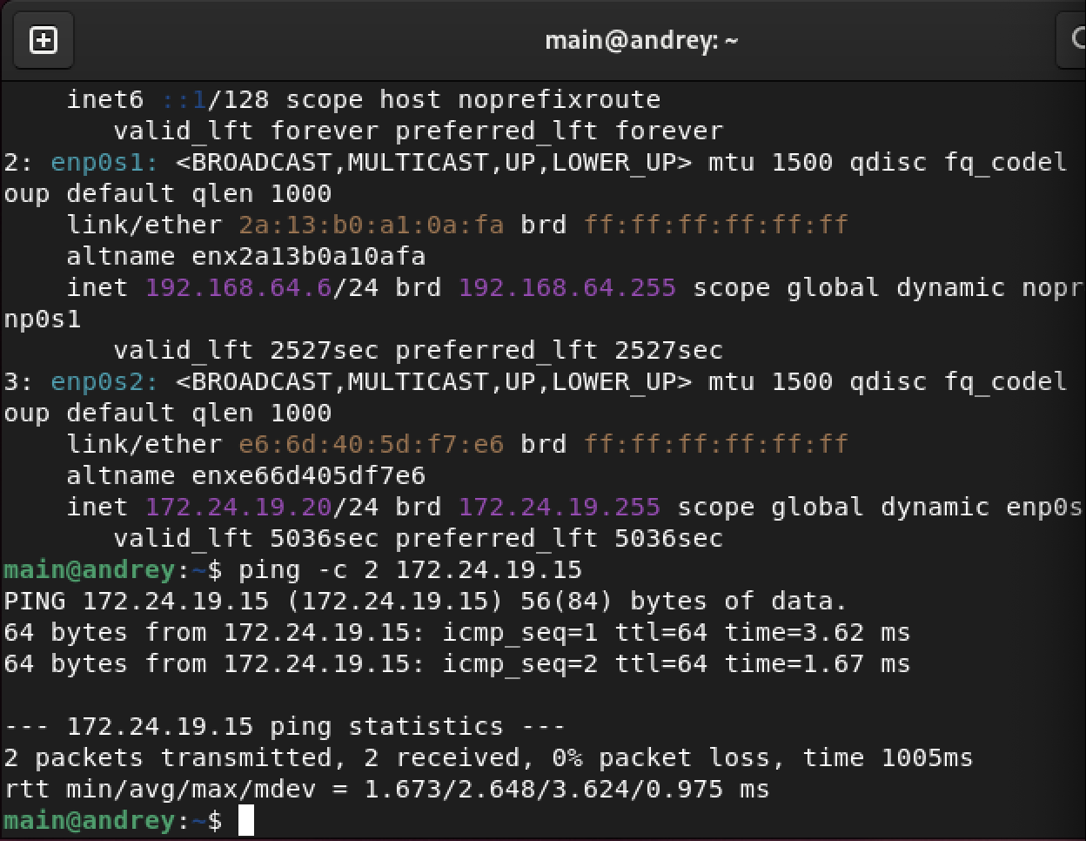
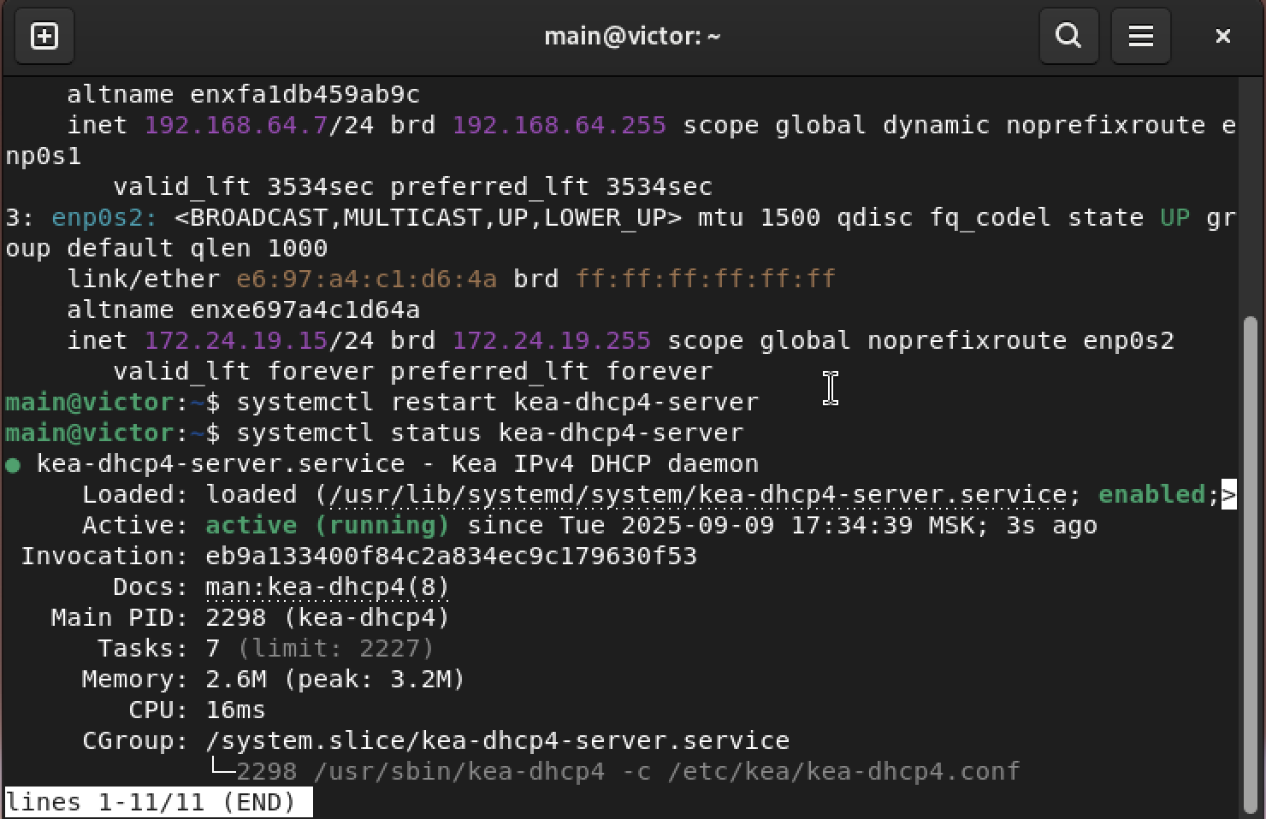

Вывод:
В ходе работы была достигнута цель изучения теории и практики назначения IP-адресов, а также освоения установки и конфигурирования DHCP-сервера. Были выполнены шаги по назначению статических IP-адресов машинам в сети 172.22.19.0/24 с использованием параметров N = 6, K = 8,M = 19, где первая машина получила адрес 172.22.19.108, а вторая — 172.22.19.8, после чего успешно проверена связность через пинг. На второй машине был установлен и настроен DHCP-сервер с использованием kea-dhcp4, с конфигурацией подсети 172.22.6.0/24 и пулом адресов 172.22.6.10 - 172.22.6.50, а первая машина была переконфигурирована для получения IP по DHCP. Проведены тесты с помощью dhclient и пинга, что подтвердило корректную работу сервера и выдачу адресов, таким образом, были освоены как теоретические аспекты назначения IP, так и практические навыки настройки DHCP.

